Приложение №1
к договору _____/20/ОАО от ____/___/2020
Техническое задание
На выполнение работ по устройству фундаментов и металлоконструкций трубопроводной эстакады и монтаж металлоконструкций рамы под градирню на объекте: «Реконструкция комплекса производственных объектов ОАО «Северное Молоко», расположенного по адресу: Вологодская обл., г. Грязовец, ул. Соколовская, д.59.

- Объём работ: требуется выполнить работы по устройству фундаментов и металлоконструкций трубопроводной эстакады и монтаж металлоконструкций рамы под градирню.
Все материалы, технику и механизмы предоставляет Подрядчик.
Перед началом работ подрядчик обязан предоставить на согласование Заказчику Проект Производства Работ.
Проектную документацию предоставляет Заказчик.
Рабочая документация будет выдана перед проведением работ.
Все объемы подрядчик может уточнить на месте.
В случае появления дополнительных работ, произошедших по вине Подрядчика (неверный подсчет объемов работ, повреждение уже смонтированного конструктива, повреждение оборудования Заказчика и т.д.) все затраты на выполнение работ и восстановление поврежденных конструкций и оборудования несет Подрядчик.
Все работы необходимо производить в соответствии с действующими строительными нормами и правилами (СНиП, СП, ГОСТ и т.д.)
Требуется выполнить следующие работы согласно представленной проектной документации и требований настоящего ТЗ:

№ п.п | Наименование и объем работ,  Приложения
1 | Устройство рамы под градирню – 3,5 тн
 | 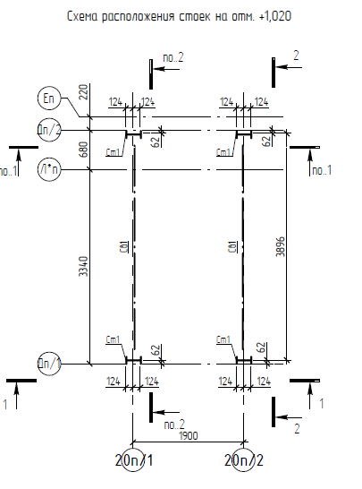
 | Рис. 1
 | 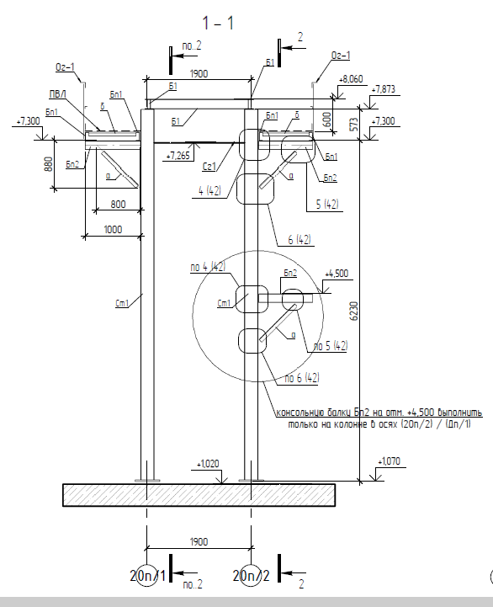
 | Рис. 2
 | 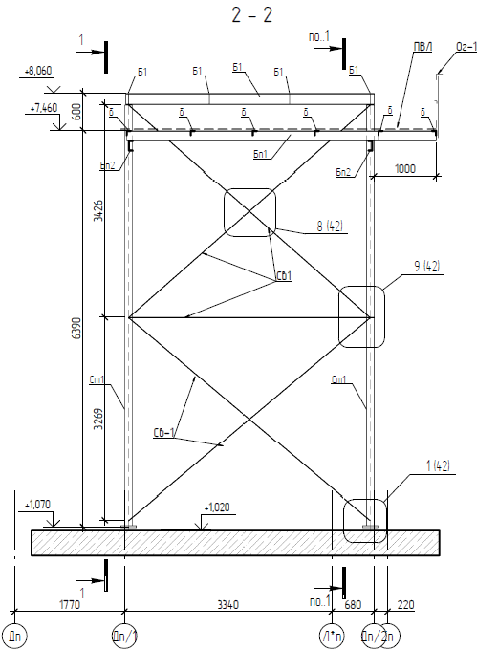
 | Рис. 3
1.1 | Монтаж химических шпилек анкерных HILTI М20 в существующее тело фундамента – 16 шт.
 | 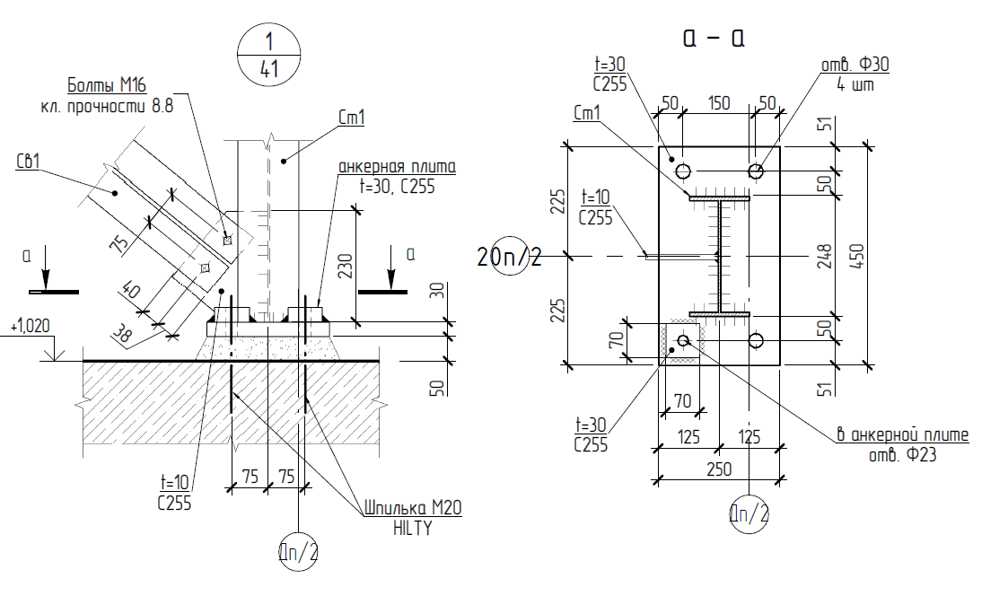
 | Рис. 4
1.2. | Монтаж стоек Ст1 из двутавра 25Б длиной 7873 мм – 4 шт. (0,89 тн)
1.3 | Монтаж балок каркаса из двутавра 18Б и швеллера 16П – 0,88 тн
 | 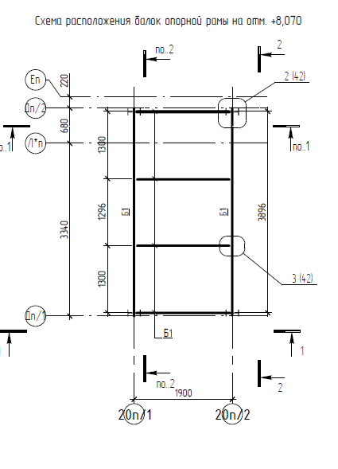
 | Рис. 5
1.4 | Монтаж связей из уголка 70*5 – 1,55 тн
1.5 | Монтаж решетчатого настила 608*1000 из ПВН - 0,2 тн
 | 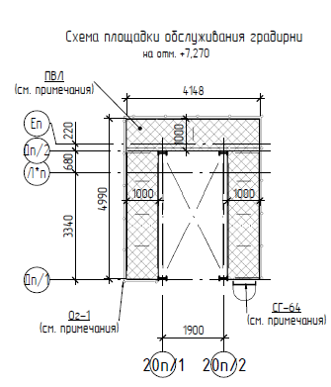
 | Рис. 6
1.6 | 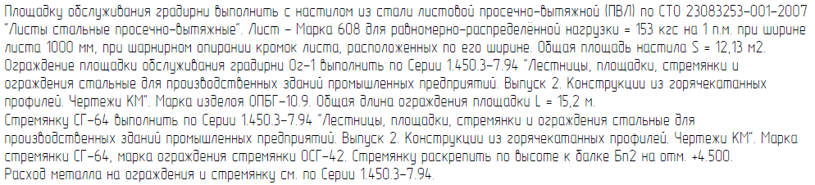
1.7 | 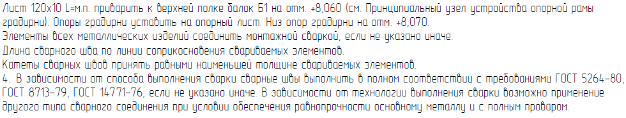
1.8 | Все металлоконструкции необходимо окрасить антикорозионным составами
 | 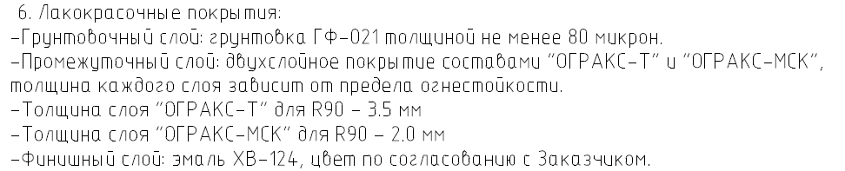
2 | Устройство столбчатых ж/б фундаментов под колонны эстакады с армированием 180 кг/м3 – 8,1 м3 (8 шт.)
 | 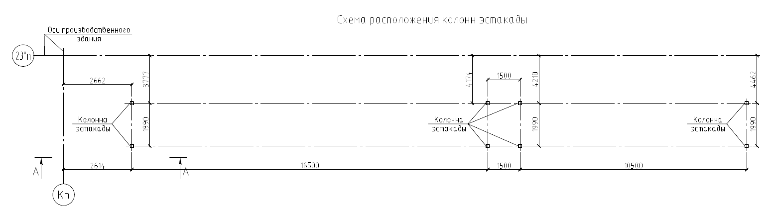
 | Рис. 7
 | 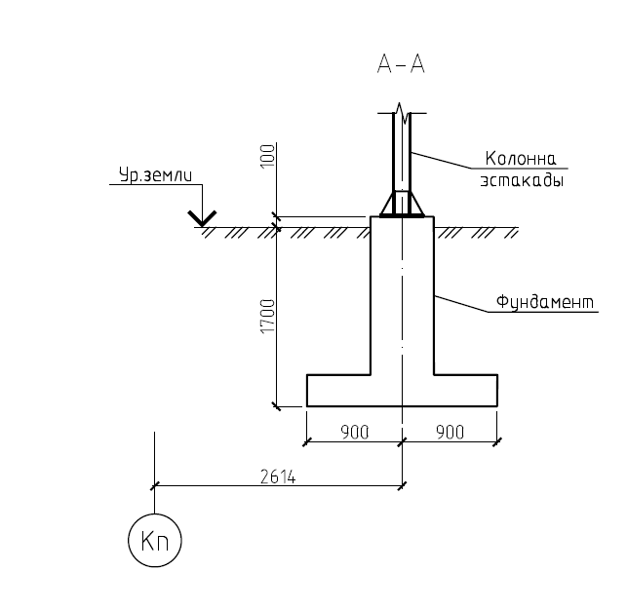
 | Рис. 8
3 | Устройство фундамента из винтовых свай СВС 108*6/300-4000 с заполнением внутренней полости свай ЦПС под трубопроводную эстакаду – 20 шт.
4 | Устройство металлоконструкции трубопроводной эстакады – 7,2 тн
4.1 | Перед предоставлением Подрядчик обязан прибыть на строительную площадку и оценить возможность применения демонтированной эстакады по максимуму (см. приложенные фото ниже)
 | 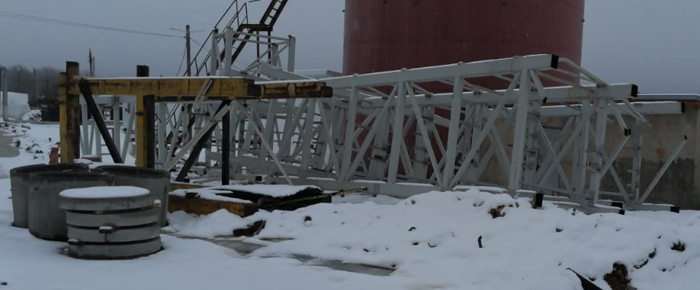
 | Фото 1
 | 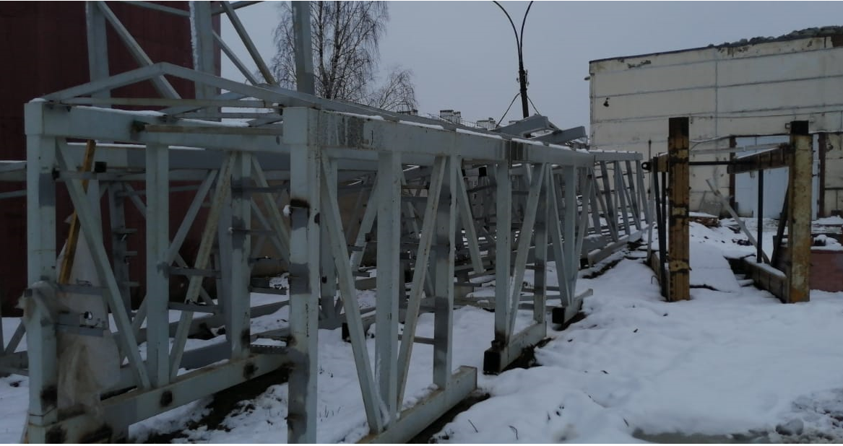
 | Фото 2
 | 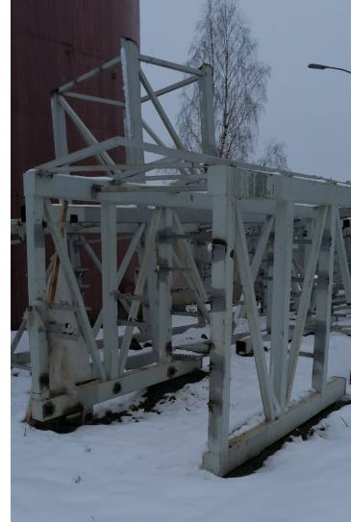
 | Фото 3
 | Фото 4 (Расположение эстакады)
 | 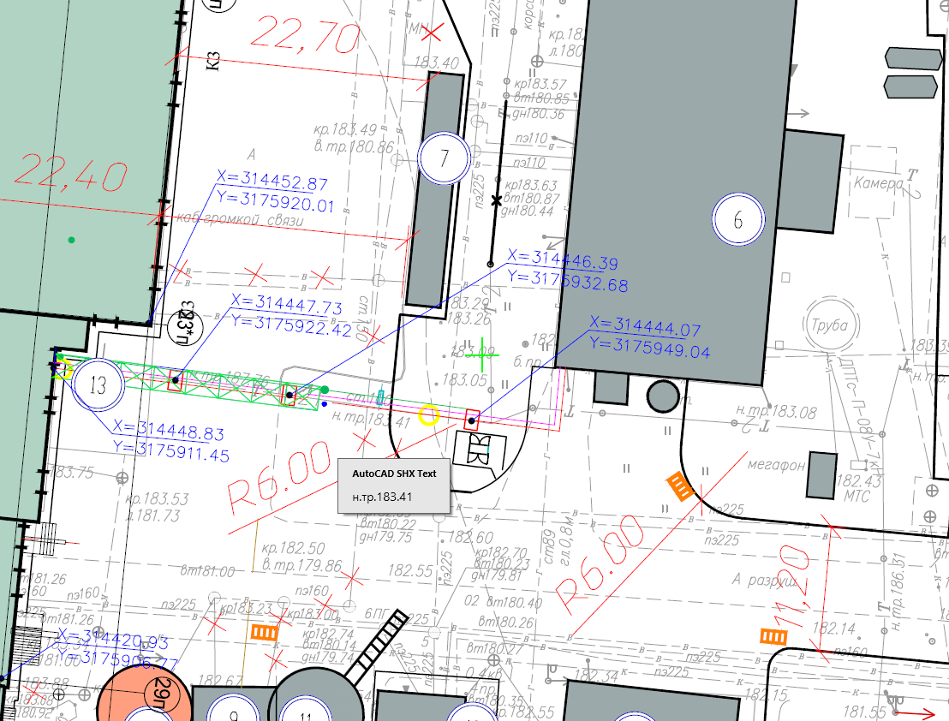
 | Рис. 11 (План эстакады)
 | 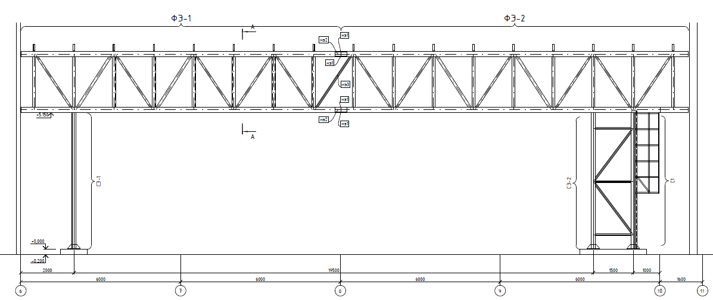
 | Рис. 12
 | Табл. 3.1
 | 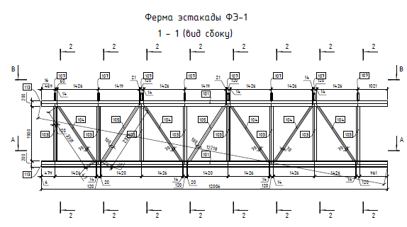
 | Рис. 13
 | 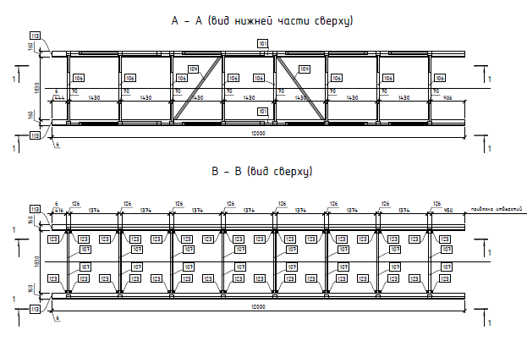
 | Рис. 14
 | 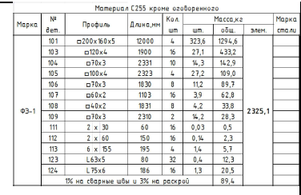
 | Табл. 3.2
 | 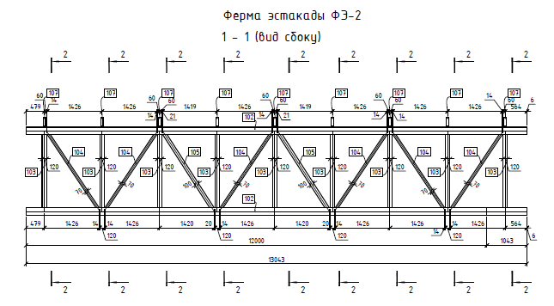
 | Рис. 15
 | 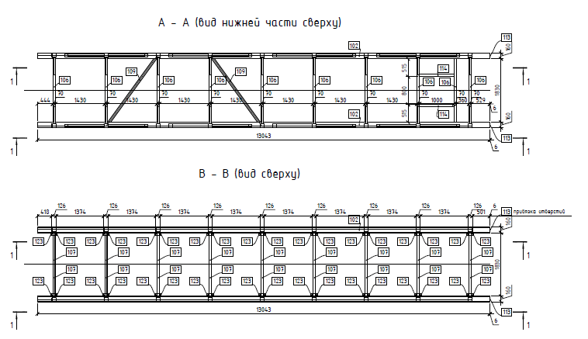
 | Рис. 16
 | 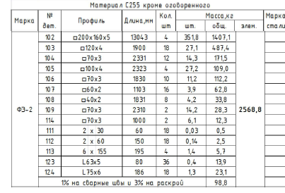
 | Табл. 3.3
 | 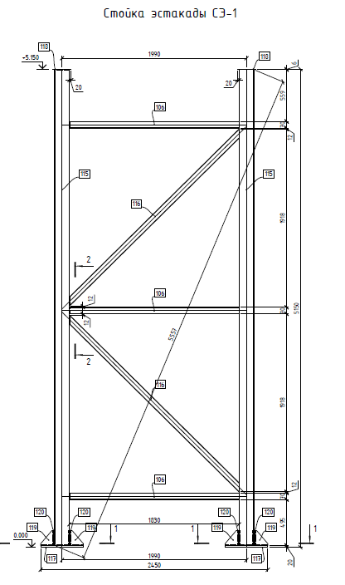
 | Рис. 17
 | 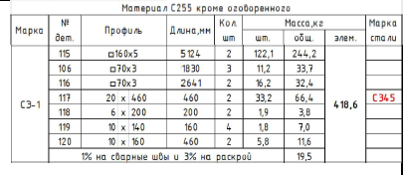
 | Табл. 3.4
 | Рис. 18
 | 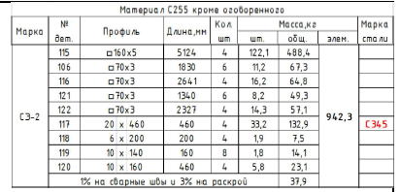
 | Табл. 3.5
 | Все металлоконструкции необходимо окрасить антикорозионным составами:
 | 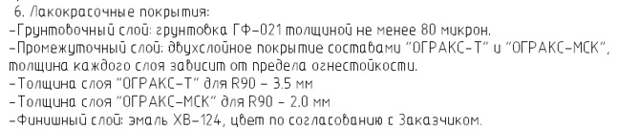
- Заключительные работы, приёмка работ:
Во время выполнения работ требуется выполнять укрытие и предохранение от повреждения уже смонтированного оборудования и строительных конструкций.
При проведении работ Подрядчик должен выполнять ежедневную уборку рабочих мест от строительных отходов. После окончания выполнения работ Подрядчиком и до сдачи работ Заказчику осуществить уборку рабочих мест, строительной площадки, территории возле строительной площадки от строительных отходов и мусора.
В течение 5 (пяти) рабочих дней с момента окончательной сдачи работ вывезти принадлежащее Подрядчику имущество, материалы и оборудование.
- Условия проведения работ:
- возможны стеснённые условия производства работ, все работы требуется выполнять при согласовании с Заказчиком.
- приветствуется круглосуточный режим работы, а также работа в выходные и праздничные дни.
- работы по обеспечению Подрядчика электроснабжением, освещением и водоснабжением: Заказчик предоставляет точку подключения на расстоянии не более 30 м от стройплощадки, осветительные приборы, переноски - зона ответственности Подрядчика. Аналогично по водоснабжению, если возникнет такая необходимость.
- по организации работ внутри предприятия разработана памятка, требования в которой являются обязательными к выполнению, в т.ч. в части введения режима усиленного контроля.

Срок окончания работ не позднее 15 июня 2020 года

- Требования к предоставлению КП:
КП требуется предоставить в подписанном отсканированном виде по табличной форме, указанной ниже. В случае, если какие-либо из представленных работы не входят в круг деятельности Вашей организации - ставьте прочерк либо оставьте свой комментарий ниже таблицы. Не подписанные КП и КП, предоставленные в другом виде, не принимаются к рассмотрению. Также в обязательном порядке необходимо указывать общую продолжительность работ.

КП требуется отправлять на следующий адрес:
VerkhovtsevNA@milk35.ru
Главный инженер проекта Верховцев Николай Андреевич Моб: +7(921)830-25-84

Levinskiysa@milk35.ru
Инженер-строитель Левинский Сергей Александрович Моб: +7-931-514-94-11

Табличная форма предоставления КП.
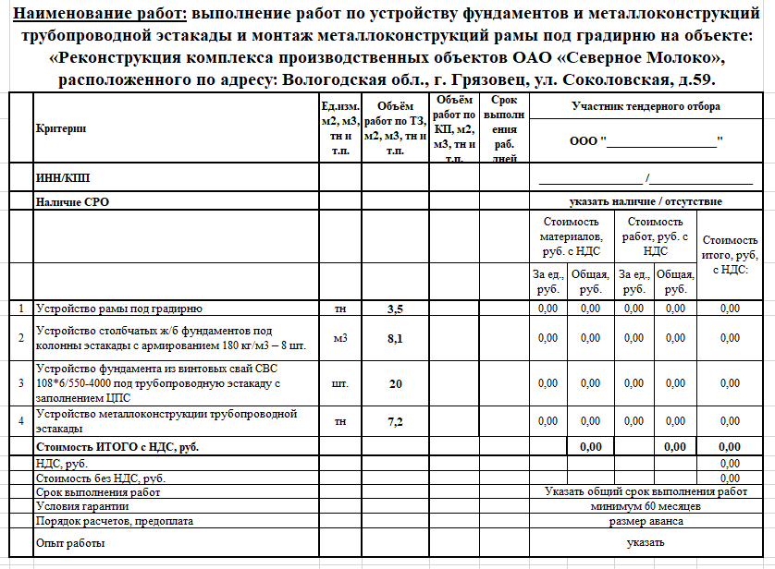

Техническое задание составил: ____________________________________________________Левинский С.А.
Инженер – строитель ОАО "Северное молоко"
Моб:+7-931-514-94-11

Согласовано: _______________ Подрядная организация_____________________

